Пластинчатые насосы и шестеренные машины

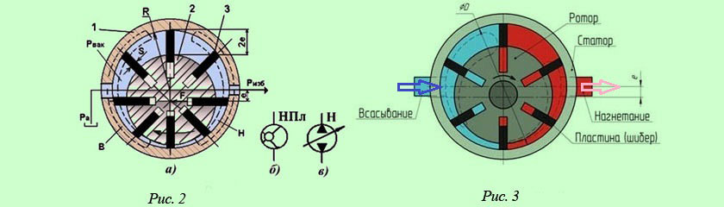

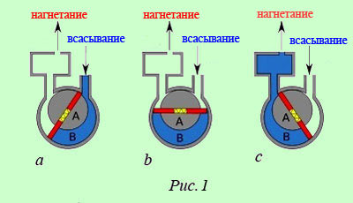

**Пластинчато-роторный насос**

**Типы пластинчато-роторных насосов:**

* по количеству пластинок – одно- и многопластинчатые;
* по принципу работы – простого и двойного действия;
* по наличию масла – масляные и безмасляные (сухие);
* по степени управляемости – регулируемый и нерегулируемый.

В роторе однопластинчатого НВР расположена всего 1 пластина, а в многопластинчатом несколько.

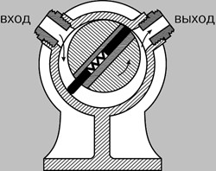  
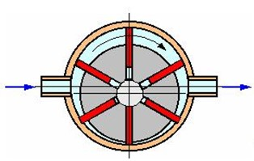

Простое действие заключается в том, что за один оборот ротора происходит 1 цикл его работы, а у насосов двойного действия – 2 цикла за счет создания сразу 2 рабочих объемов.

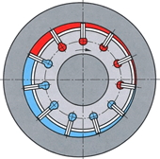  
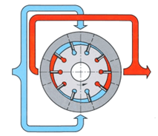

В масляном насосе масло используется в качестве смазки деталей и охлаждающего вещества, поэтому такие моторы менее склонны к перегреву, однако в перекачиваемом потоке могут обнаруживаться частицы масла.

В безмасляных насосах все детали работают «всухую». С одной стороны это вызывает более быстрый нагрев всех элементов и износ конструкции, но с другой – гарантия отсутствия появления примесей в перекачиваемом потоке.

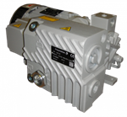  
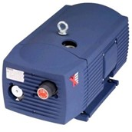

Регулируемые насосы могут быть прямого и непрямого управления. При прямом управлении положение статорного кольца меняется регулировочным винтом, ограничивающим максимальную подачу, регулирующим вертикальное положение опоры или величину максимального давления. Как правило, таким способом можно регулировать насосы одинарного действия. При непрямом управлении вместо винта используются находящиеся под давлением установочные поршни разного диаметра (на рисунке ниже: слева НВР прямого управления, справа – непрямого управления).

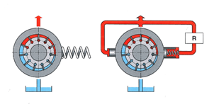

**Наиболее типичные регуляторы, используемые для прямого и непрямого управления:**

* давления,
* расхода,
* давления/расхода,
* мощности.

Комбинирование различных регуляторов между собой приводит к созданию наиболее экономичных моделей насосов.

**Основными характеристиками пластинчато-роторного насоса являются:**

* скорость откачки (л/мин, м3/час),
* остаточное давление (Па, мбар, единицы атмосферного давления),
* габариты «длина х ширина х высота» (мм),
* масса насоса и агрегата в целом,
* для масляных насосов – количество масла на заправку,
* для электродвигателя – его мощность, частота оборотов.

**Устройство пластинчатого роторного насоса**  
**достаточно простое и включает следующие базовые элементы конструкции:**

* корпус насоса, в которой находится рабочая камера с внутренними элементами;
* электродвигатель;
* охлаждающее устройство (вентилятор охлаждения, водная рубашка и т.п.);
* выхлопной и всасывающий патрубки;
* в моделях масляного типа – резервуар и масляный сепаратор, отверстия для залива и слива масла и окошко для контроля его уровня;
* газобалластное устройство.

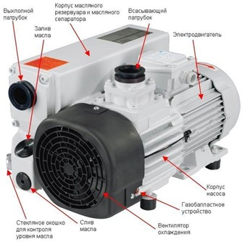

На разрезе НВР выглядит следующим образом:

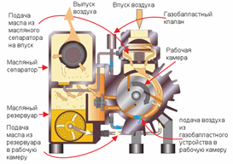

Устройство пластинчато роторного вакуумного насоса безмасляного типа практически то же самое, только может быть усилена система охлаждения агрегата и отсутствуют резервуар и сепаратор для масла.

**Принцип работы пластинчато-роторных насосов**

Принцип действия роторно пластинчатого насоса заключается в следующем:

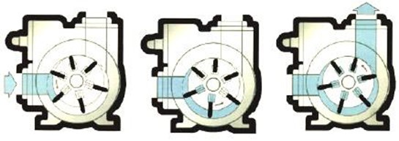

Сначала воздух через входное отверстие попадает в пространство рабочей камеры. Затем он постепенно сжимается за счет того, что вращающиеся пластины ротора достаточно герметично прилегают к внутренней поверхности цилиндра и перемещают газ в более узкую часть имеющегося серповидного пространства. Там воздух еще более сжимается и удаляется через выпускное отверстие. Подаваемое масло смазывает детали насоса, а также уменьшает его температуру. Из-за отсутствия масла в «сухих» моделях насосов нагревание деталей происходит быстрее.

**Роторно-пластинчатые насосы**

РВН могут быть одно- и двухступенчатыми. Одноступенчатый насос имеет наиболее простую конструкцию и относительно низкую стоимость, что делает данные модели широко востребованными в различных отраслях хозяйства и в быту.

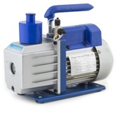

Двухступенчатый пластинчато-роторный вакуумный насос имеет 2 сообщающиеся между собой рабочие камеры, где газовоздушный поток сначала сжимается в первой рабочей камере, а затем переходит во вторую, где достигает еще более высокого сжатия.

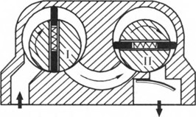

**Насос пластинчато-роторный 2НВР 5ДМ**

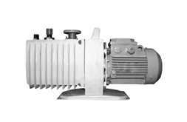

Насос пластинчато-роторный 2НВР- 5ДМ на отечественном рынке составляет около 90% среди моделей подобного типа. Его популярность обусловлена сравнительно низкой ценой, хорошим качеством изделия и возможностью длительного срока эксплуатации. В первую очередь данный насос предназначен для откачки воздуха, пожаро- и взрывобезопасных газов, которые уже прошли предварительную очистку от абразивных загрязнений. При этом содержание кислорода не должно превышать 21% (т.е. быть не выше атмосферного). Также 2НВР- 5ДМ используют в форвакуумных установках совместно с насосами Рутса для создания высокого вакуума.

Насос 2НВР- 5ДМ имеет скорость откачки 5 л/минуту, производит в минуту 1500 оборотов и создает напор в 0,0026 кПа. Востребован в пищевой, химической промышленности, в производстве мебели, сушке, для нанесения и напыления покрытий. Его также используют в ювелирном деле, оптике и научно-технических лабораториях.

**Масляные пластинчато-роторные насосы**

**При работе с масляными пластинчато-роторными насосами следует учитывать следующие нюансы:**

1. Масло является основным охлаждающим элементом и уплотнителем для этого типа насосов. Из резервуара оно приходит в движение по распределительным трубопроводам агрегата, обеспечивая смазывание поверхности внутреннего цилиндра (статора) и возвращение нужных порций в камеру сжатия. Чтобы масло не попадало в перекачиваемый поток, система снабжена различными клапанами.
2. Чтобы минимизировать потери масла и его унос в трубопроводы, по которым движется газопоток, используют специальные ловушки для масла и масляного тумана.
3. При эксплуатации прибора нужно следить, чтобы уровень масла в смотровом окне не превышал максимальной отметки и не был ниже минимального уровня. В случае изменения цвета масла следует производить его замену. При этом слив производят только после полного охлаждения насоса, чтобы исключить возможные ожоги горячей жидкостью.
4. Масло для роторно-пластинчатых вакуумных насосов следует использовать только тех марок, которые указаны в инструкции по эксплуатации агрегата.

Современные пластинчато-роторные насосы DVP и других марок отвечают всем требованиям ГОСТа, имеют отличные технические характеристики и не требуют частого технического обслуживания.

**Безмасляные пластинчато-роторные насосы**

Сухие пластинчато-роторные насосы используются преимущественно в фармацевтической, пищевой, типографической промышленности и других областях, где требуется полное отсутствие примесей масла в откачиваемом потоке. По сравнению с масляными вариантами насосов они существенно дешевле и не требуют затрат на приобретение масла и его замену. Однако быстрее перегреваются и требуют более частой замены графитовых лопаток.

**Пластинчато-роторный вакуумный насос купить (Busch, Becker, Edwards и др.)**

**Вы можете купить вакуумный пластинчато-роторный насос по приемлемым ценам ведущих зарубежных производителей, например:**

* Busch,
* Becker,
* Edwards,
* Oerlikon Leybold Vacuum,
* Pfeiffer Vacuum,
* PVR (Agilent),
* DVP.

**Busch. Выпускает НВР марок R5, Huckepack, Seco, Zebra:**

* R5 – это надежный и проверенный временем одноступенчатый насос, предназначенный для непрерывного или циклического откачивания воздуха и газовоздушных смесей.
* Huckepack – отсасывание взрывоопасных или агрессивных газовоздушных смесей и жидкостей, используется на бензоколонках для удаления паров бензина и т.п.
* Seco – безмасляный тип низковакуумных насосов, использующийся там, где перекачиваемый газопоток не должен содержать примесей масла; широко используется в типографии.
* Zebra – двухступенчатые насосы, создающие средний вакуум и предназначенные для работы в условиях лаборатории.

**DVP. Выпускает НВР марок S, L, R, D:**

* S – безмасляный насос с эксцентрично расположенным ротором таким образом, что дает ему способность работать как при атмосферном давлении, так и создавать достаточно глубокий вакуум.
* L – маслосмазываемый насос с уменьшенной концентрацией масляных паров в выбрасываемом воздухе, двигатель которого спроектирован таким образом, что исчезает необходимость использования муфты.
* R – предназначен для работы в условиях лаборатории.
* D – имеет эластичную муфту, что существенно продляет срок эксплуатации насоса.

**PVR. Выпускает НВР марок DS, PHV, PVL, EU:**

* DS, PHV – масляные современные насосы с отличными техническими характеристиками и относительно малым весом всей конструкции.
* PVL, EU – маслосмазываемые насосы с эластической муфтой, циркуляционным способом подачи смазки, фильтром для отсеивания твердых частиц и встроенным вентилятором (или другим охладителем).

Эти и другие перечисленные фирмы-производители выпускают насосы с отличными техническими характеристиками, высоким качеством работы и длительным сроком эксплуатации. Отечественные модели также имеют достаточно высокий уровень качества и отличаются более низкими ценами. Это «Вакууммаш», «Беском», НПО им. Фрунзе, «Насосэнергомаш», «Ливгидромаш», «Мелком» и др.